Grodno: Bogactwo dziedzictwa kulturowego... (Bez wizy 3 dni )

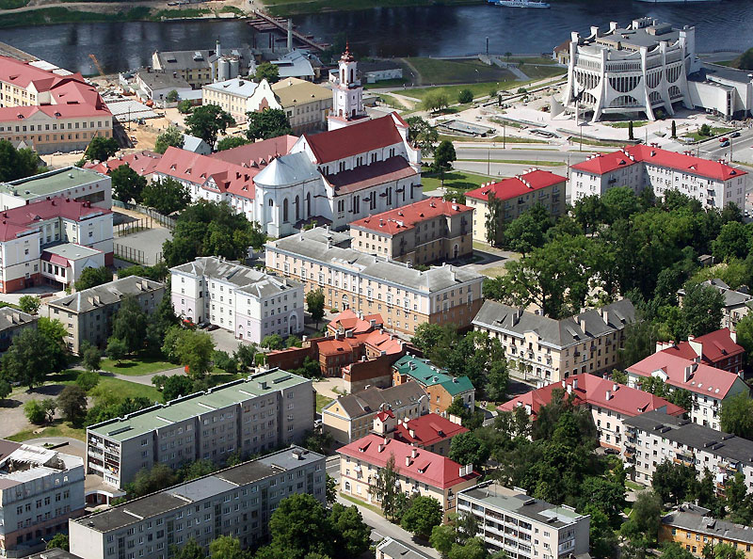
1 dzień
Przejście granicy( przejście graniczne „Bruzgi", „Priwalka”).
Spotkanie w Grodnie, zapoznanie się z przewodnikiem, transfer do hotelu. Zakwaterowanie w hotelu.
09.00 - 12.00 - GRODNO ( wycieczka objazdowa - 3 godz.) - miasto królewskich zamków, kościołów, pałaców. W 16 wieku za swój niesamowity wygląd architektoniczny został włączony w kelnsku encyklopedię Brown jako jedno z najpiękniejszych miast Europy. W 13 wieku, stąd objęła początki Wielkiego Księstwa Litewskiego. Po raz pierwszy miejscowość wzmiankowana w źródłach pisanych w 1127 roku. W tym czasie był już centrum dziedzictwa księcia Wsiewołoda (potomka Jarosława Mądrego) i księżnej Agafji (córki W. Monomacha). Zapoznanie się ze starą częścią miasta otworzy Ci wiele zabytków architektury: stary zamek - rezydencja króla Stefana Batorego (16 wiek), Nowy zamek - rezydencja ostatniego króla Rzeczypospolitej Stanisława Augusta Poniatowskiego (18 w.), kościół Św Ksawerego (zabytek baroku 17-18 w.), cerkiew Borysa i Gleba - pomnik grodzieńskiej architektonicznej szkoły (12 w.), prowosławna katedra Swięto-Pokrowska cerkiew, zbudowana na pamiątkę o żołnieżach i oficerach, którzy zgineli w rosyjsko-japońskiej wojne 1905-1907r. (XX w.), i wiele innych...
12.00 – 14.00 Wycieczka na zakład mleczarski „ Swiat mleka”
Szklany korytarz przechodzi pod stropem budynku i biegnie wzdłuż całego zakładu produkcyjnego. Raz w galerii, każdy może przejść całą drogę, która odbywa się w produkcji mleka, na swoje oczy zobaczycie cały proces produkcji i zadacie pytania. Po wycieczce czeka na was pyszna degustacja.

Po zwiedzeniu zakładu „ Swiat mleka” proponujemy spacer po przytulnych ulicach miasta, zobaczyć wystawa malarstwa "U Tyziengauza».
14.30 – 15.30 – obiad w restauracji "Stary Lyamus" (wybór z menu, płatność przez turystów samodzielnie).
15.30 Czas wolny. Panstwu proponujemy spacer po parku Gilibera, odwiedźieć muzeum Elizy Orzeszkowej, zobaczyć wystawa malarstwa po ul. Ożeszkowej. Na spotkanie z gośćmi czekają mieszkańcy najstarszego na Białorusi ZOO. Wejście za dopłata.
Można użyć wspaniałą okazję do odwiedzenia jednego z centrów handlowych.
Wieczór można spędzić odwiedzając jeden z naszych teatrów: Grodzieński Teatr Dramy czy Teatr Lalek; zabawić się w jednym z klubów naszego miaśta, lub obejrzeć film w najstarszym i bardzo utulnym kinie „Czerwona Gwiazda”.
Nocleg (rezerwacja przez turystów samodzielnie).

2 dzień
08.00 – 09.00 Śniadanie w hotelu.
09.00 Początek wycieczki „Kanał Augustowski” (4 godziny)
Podczas wycieczeki goście zapoznają się z historią tych terenów od XIX w., dowiesz się o budowę twierdzy obronnej i jej wartości w czasie dwóch wojen światowych, które odbyłi się na tych terenach. Pierwsze forty twierdzy Grodno zostałi zbudowany pod koniec XIX wieku. Najbardziej znanym spośród nich jest Fort №2, naprzeciwko wsi Naumowiczy.
Podczas wycieczki będzie można również zobaczyć inne zabytki II Wojny
światowej, w tym jednostka straży granicznej imienia bohatera porucznika Wiktora
Usova, dog we wsi Soniczi.
Zobaczymy pałacowo - parkowy zespół magnatów Wolowiczów z 18-19 wieku w Swiacku.

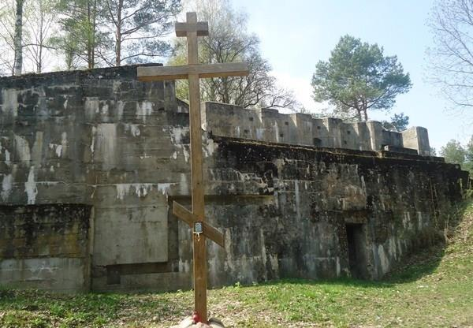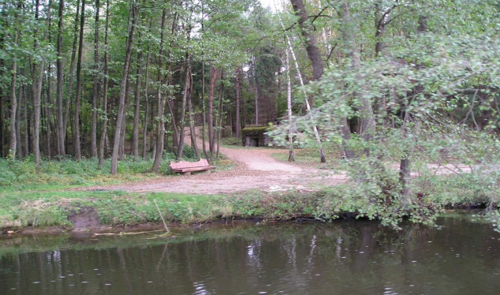
Trasa wprowadza na Kanał Augustowski - unikalny obiekt hydrotechniczny,
pomnik kultury i historii XIX wieku. Kanał zawiera szereg szlużów i zwodzonych
mostów i znajduje się w obszarze chronionym przez UNESCO. Wspólną cechą
kompleksu jest harmonia obiektów inżynierskich z otaczającą naturą. Podczas
wycieczki zwiedzimy Kanał Augustowski, odwiedzimy szluzy w
miejscowościach Dombrówka i Niemnowo.
Na życzenie grupy można zorganizować piknik, spacer na łodzi na Kanale
Augustowskim.
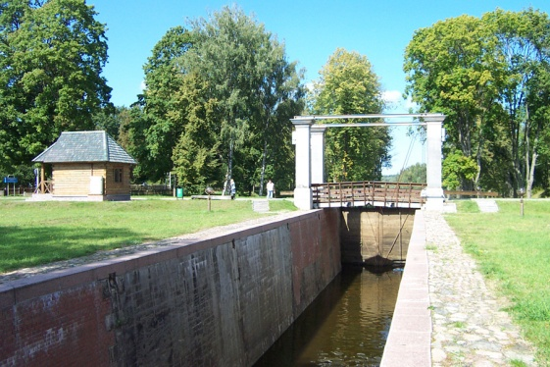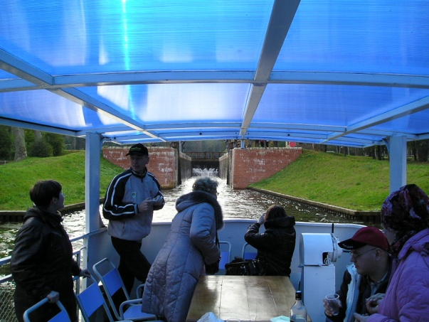
13.00 – 14-30 Spotkanie grupy. Wyjazd na obiad, na który zatrzymy się w jednym
z Gospodarstw agroturystycznych" (dodatkowo płatny).
14-30 Spotkanie grupy. Wyjazd do Grodna.
15.00 Czas wolny. Panstwu proponujemy odwiedźieć muzeum straży pożarnej, muzeum Religii (w sierpniu co każda sobota o 18.00 na dziedzińcu odbywa się koncert artystów Grodzieńskiej Filharmonii, wejście do muzeum za dopłata).
O 19.00 można też uczęstniczyć w wieczorowej mszy w Katedrze (kościół Farny), czy w kościele Bernardyńskim, właśnie tutaj zachowali się bardzo cenne stiukowe kompozycje rzeżbiarskie i organy z XVIIw. Wejście do muzeum za dopłata.
Nocleg w hotelu.
3 dzień
08.00 – 09.00 Śniadanie w hotelu.
09.30 Eksmisja z hotelu. Spotkanie grupy.
Wyjazd do Korobczyc
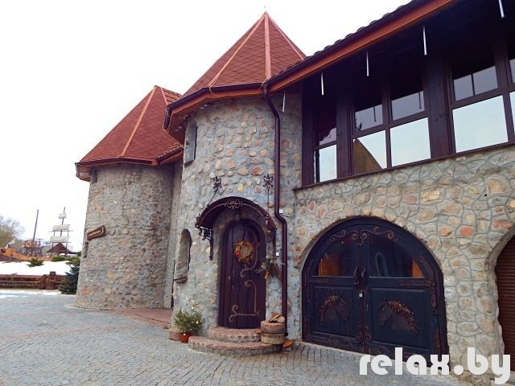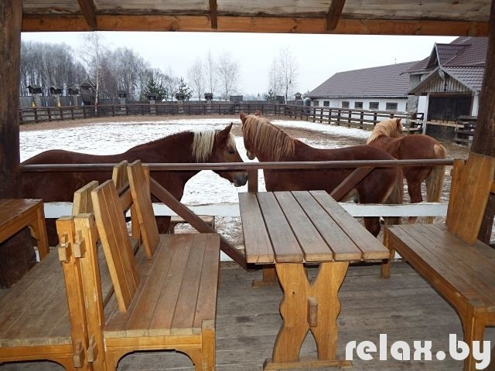
Zwiedzenie siedziby Korobczycy, ktora leży niedaleko Grodna (koło 7 km). Tu znajduje się zespoł szlacheckiej siedziby zbudowany w stylu XVIII w. „Gorodzienski agro-turystyczny kompleks Korobczycy”. Podczas tej wycieczki będzie możliwość odwiedzieć kompleks historyczno - kulturalny «Twierdza Grodzienska – obóz partyzancki, spróbować białoruska szynka i „Kremnuwku” (bimber). Czeka na Panstwo niezapomniana jazda na bryczcy, spacer na terenie „Zamku Zewany”, zobaczyć zwierzęta z miejscowego mini-zoo, kupić pamiątki, odwiedzić muzeum przedstawicieli miejscowej fauny, zabawić się na placu zabaw lub po prostu odpocząć w małej kawiarni i, oczywiście, sfotografować się!
12.30 – 13.30 – obiad w restauracji
Wejście za dodatkową opłatą.
14.00 Spotkanie grupy. Wyjazd do Grodna.
14.30 – 17.00 Czas wolny na zakupy w jednym z centrów handlowych
Spotkanie grupy. Wyjazd na granica.
Spędzanie czasu „na wybór grupy” jest konieczne przy przedwczesnejszej umowie z naszą firmą.

Nawet jeśli potrzebnej Ci usługi nie ma na liście – skontaktuj się z nami – dołożymy wszelkich starań, aby znależć odpowiednią opcję dla ciebie.

TEN program został zaprojektowany specjalnie dla odwiedzających Grodno bez wizy!!!
W tym celu konieczne jest:
- Skontaktować się przez Internet z firmą turystyczną (www.studiaotdyha.by), Firma « STUDIO WYPOCZYNKU » ma prawo do rejestracji takich dokumentów;
- Wypełnić formularz zgłoszeniowy, wskazując zamówionych usług;
- Zapłacić za zamówione usługi;
- Uzyskać potwierdzenie prawa do wjazdu bez wizy i korzystania z zamówionych usług w podróży.
Obcokrajowiec podczas wjazdu do Republiki Białoruś i wyjazdzie z Białorusi w miejscu kontroli granicznej zobowiązany do:
- Przedstawić ważny dokument podróży za granicą (paszport);
- Dokument uprawniający go do odwiedzenia;
- Ubezpieczenie medyczne.
Zaproszamy na Białoruś bez WIZY!
Białoruś 230012, Grodno, ul. Puszkina, 31A, lok. 25 (1piętro )
Kontakty:
- +375 291 62 78 77
- +375 291 88 77 88
mail:
- kki-88@tut.by
- www.studiaotdyha.by

